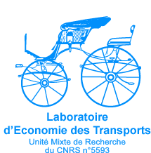

15ème Journée doctorale en transport
Journée Eric Tabourin. AFITL.

Jeudi 24 juin 2010
9h00-18h00

Laboratoire d’Economie des Transports (http://www.let.fr)
14, avenue Berthelot
69007 LYON

Merci de bien vouloir remplir le bulletin d'inscription (un bulletin par participant)

Nom
Prénom
Université
Laboratoire
Adresse
Téléphone
Fax
Adresse courriel
Nom du directeur de thèse
Adresse courriel du directeur de thèse
Si cas : Nom du co-directeur de thèse
Adresse courriel du co-directeur de thèse
Nombre d’années d’inscription en thèse
Titre de votre thèse
Discipline et/ou section CNU
Résumé de votre intervention en 15 lignes maximum | Résumé à insérer en Page 2 de ce document
5 mots-clés
Participera au repas de midi | Oui | Non

Résumé : (15 lignes maximum)



